土地综合整治正当行，寻天福的整治密码
——七团二队实地问卷调研

浙江省的乡村振兴的情况一直走在国家的前沿，恰逢建党百年之际，浙江省共同富裕试点先行，浙江理工大学经济管理学院社会实践“七团二队”从土地综合治理出发，继续探寻嘉兴市新塍镇的土地综合治理情况。7月11日，在继访问火炬村，潘家浜村之后，团队来到了天福村进行实地问卷调研。
在出发前，团队成员根据近日在其他村进行访谈的情况，对问卷的问题进行了一定程度上的修改。同时，和往常一样在网络上搜寻了天福村的资料，团队了解到天福村在党员的带领下很多项目都在有序的进行着，比如在垃圾分类以及河水治理等土地环境问题上都卓有成效，尤其是在环境垃圾整治方面，此前一度被评为新塍镇，在垃圾治理层面，排名第二的村落。
在前往天福村的路途中，团队发现天福村更多的是纵横交错的林荫小道，对于一个村庄来讲，它在一定程度上保留了原有的生态景观，而且田地的布局以网格的形式，排布在大地上，这显然是经过一定程度的修缮的。此外，在林荫小道旁，有进行水渠的改善流水畅通，这使得田地总能得到及时的灌溉。但是，由于是林荫道路，相对正常的马路来讲，相对狭窄，可能会影响汽车等机动车的正常通行。

基于目前的这些初步了解，团队在问卷调研和访谈方面也有一定的方向。于此团队分成三个小分队，开始了对天福村村民的实地调研。经过几小时的亲切访谈，各小分队也都有所收获，团队的问卷对象包括了保洁阿姨，当地休憩的村民以及部分商铺的老板。团队成员将问卷进行梳理后，将天福村的土地综合治理情况分成了三个方面，在房屋建设及搬迁方面，团队了解到，天福村也召开过村民代表大会，在经得村民的同意后，及将在七月份开展房屋搬迁工作，其中土地流转得费用达每年每亩750元。在生态环境方面，村民几乎都一致表达了对环境治理的满意，经常有党员先锋，带领村民进行垃圾的分类和整治。同时，河道也经常会有相关人员进行清理，团队成员在现场勘察中就能看出河流生态状况的良好。在民意反馈调查方面，在大部分村民眼里，自己的意见情况，都能得到干部的有效反馈，而且村内极大程度的保障了村民的知情权。
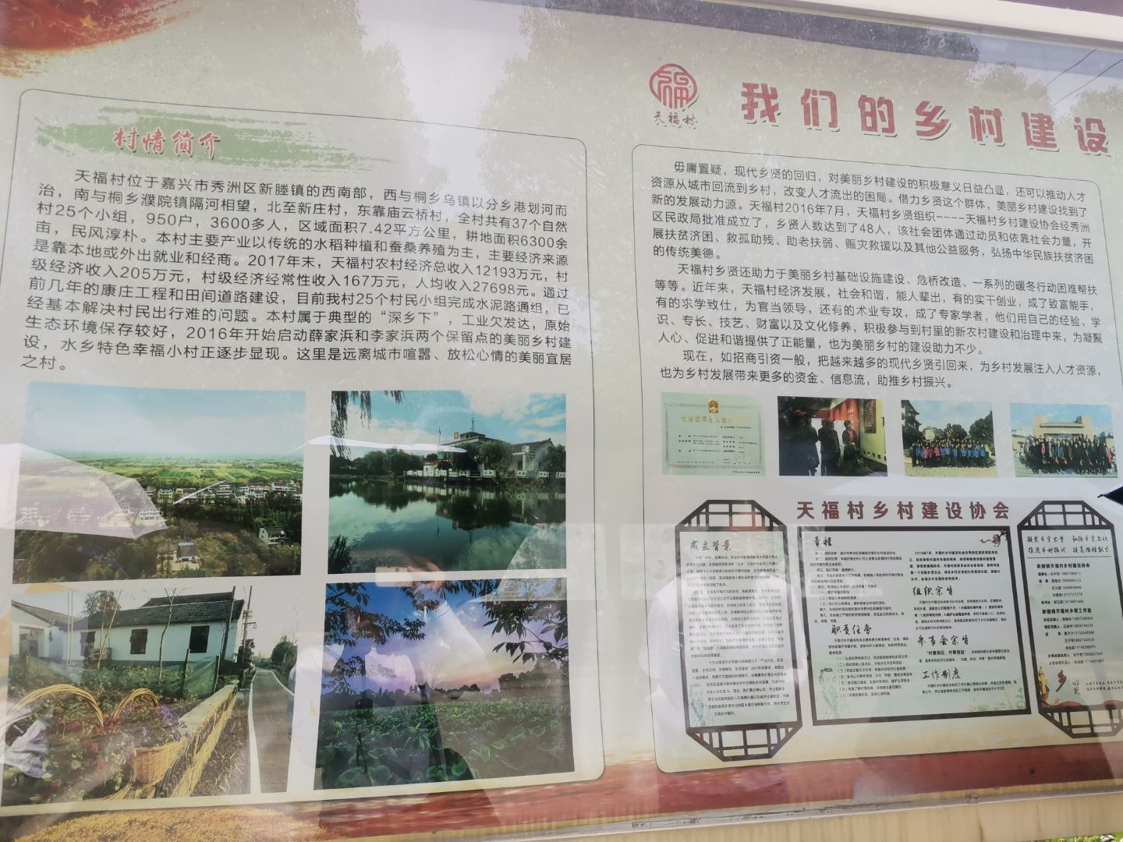
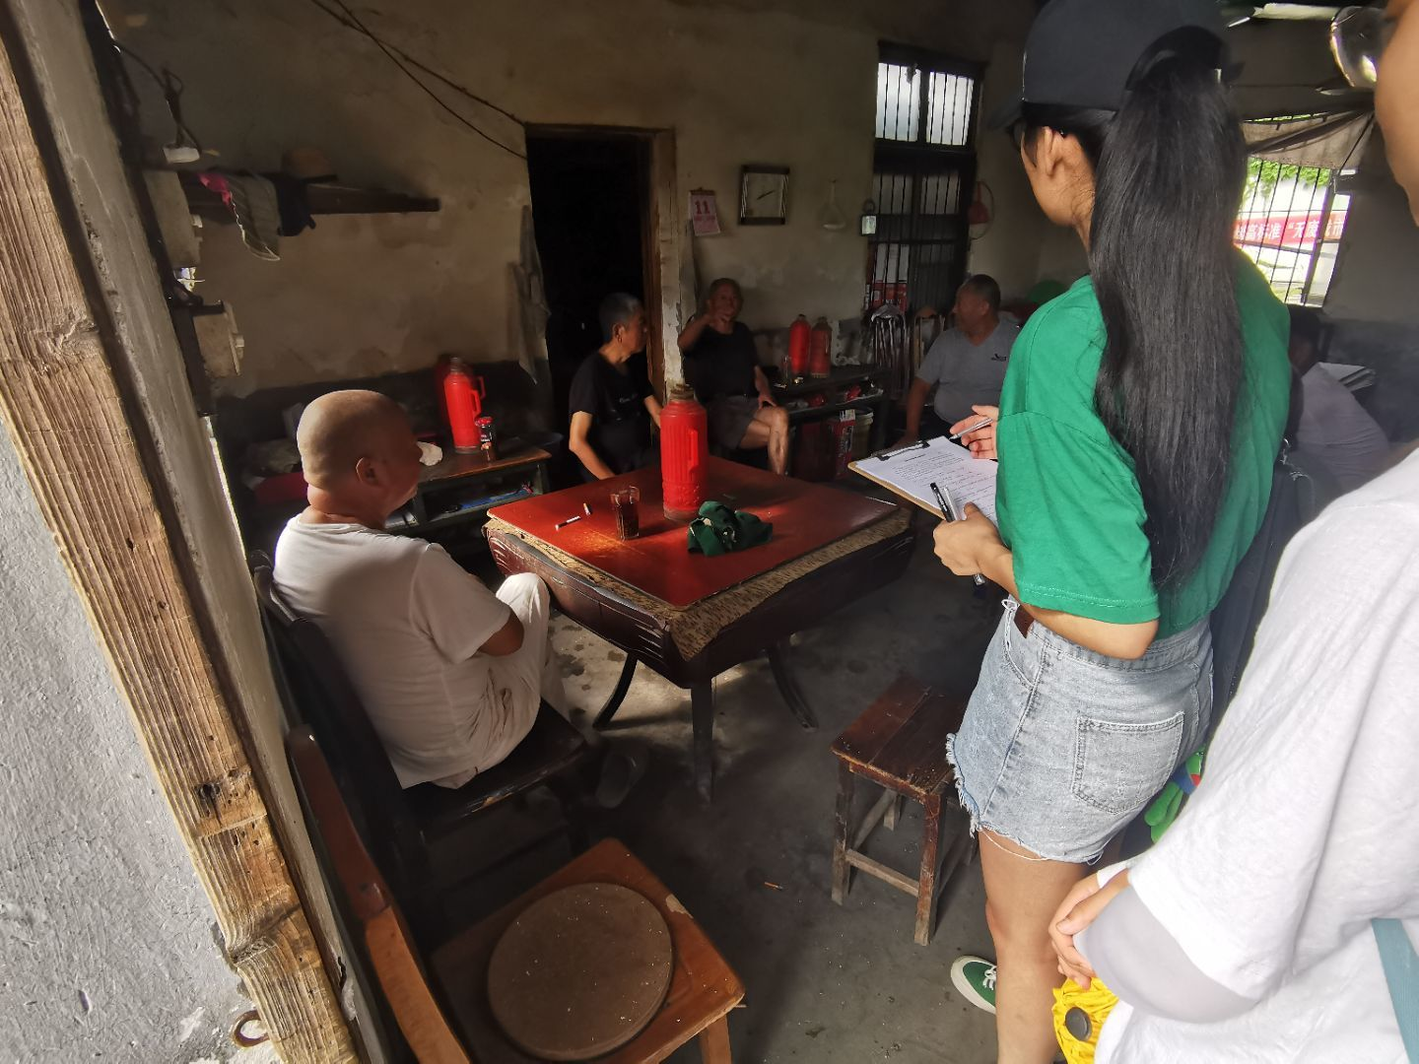
在沿路调研的图中，团队成员在路旁的宣传栏上也获取了不少信息，如今的天福村已经大有改变，白墙黛瓦，树影婆娑。虽不及城市满满现代气息，但是其美好乡村美景也是深入人心的，在村民以及干部在土地治理中的自觉、自发和自治，天福村这个小村庄已经获得浙江省AA级景区村庄、浙江省美丽宜居示范村等荣誉。
总体来说，天福村的土地治理情况还是令村民满意的，但是也存在进度较慢的原因，还未实现全村的全面普及。但是，在治理的过程中涌现了很多无私为民的干部，在他们的带领下，村民的生活品质在不断的改善着，尤其在浙江省作为国家共同富裕试点的关键时期，团队相信天福村仍然有很大发展空间。
7月11日经济管理学院“七团二队”报送信息
通讯员：李炯辉

